Skatteministeriet  Nicolai Eigtveds Gade 28  1402 København K  juraogsamfundsoekonomi@skm.dk | KRONPRINSESSEGADE 28  1306 KØBENHAVN K  TLF. 33 96 97 98  FAX 33 36 97 50  DATO: 2. september 2014  SAGSNR.: 2014 - 2374  ID NR.: 308267
Høring - over udkast til tre bekendtgørelser vedr. biogas

Ved e-mail af 18-08-2014 har Skatteministeriet anmodet om Advokatrådets bemærkninger til ovennævnte udkast.

Advokatrådet har ikke bemærkninger til det fremsendte høringsmateriale.

Med venlig hilsen
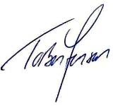

Torben Jensen

